**รายงานการดำเนินการจำแนกตัวการตูนโปเกมอน**

**ข้อมูลสำหรับรายงาน**

ฐานข้อมูลตัวโปเกมอน : https://www.kaggle.com/lantian773030/pokemonclassification

ฐานข้อมูลไฟล์ดำเนินงาน : https://github.com/SupasanKomonlit/deep_learning_project/tree/master/classifier

ฐานข้อมูลไฟล์โมเดล : https://drive.google.com/drive/folders/1LVzFTU-LUWzSLtyb5T8T9N8sA2F51M51?usp=sharing

ไลบรารี่ในการดำเนินงาน : keras, numpy, opencv, matplotlib

การดำเนินการทดสอบผลลัพธ์ระหว่าง Convolution & Autoencoder

ตัวแปรของการทดสอบการดำเนินการ

**การดำเนินการทดสอบความสามารถระหว่างการทำ** Convolution กับ Autoencoder **ความพยายามที่จะกำจัดโครงข่ายให้เหมือนกัน มีดังนี้**

**1. ข้อมูลของขาเข้าที่เป็นรูปภาพมีขนาดความกว้างยาวที่ต่างกันดังภาพที่ 1**

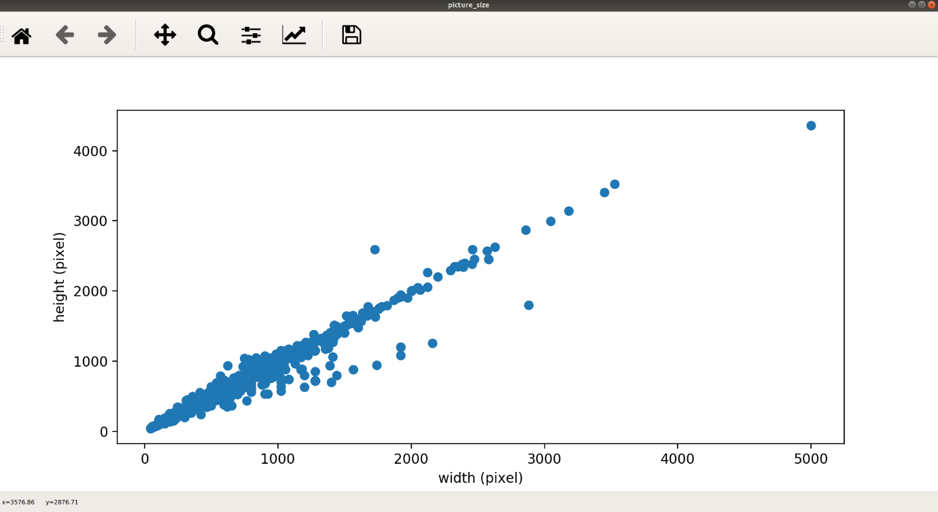

ภาพที่ 1 **ความกว้าง ความสูงของรูปภาพในฐานข้อมูล**

**ก่อนที่จะนำภาพดังกล่าวมาใช้ในการดำเนินการ ผู้จัดทำดำเนินการ Crop ให้มีขนาดจตุรัส แล้วดำเนินการ resize ให้มีขนาดเล็กที่สุดในฐานข้อมูล โดยถ้าเลขที่ได้เป็นเลขคี่จะบวก 1 เข้าไปให้เป็นเลขคู่**

**2. ขนาดของ** Latent Vector **การดำเนินการทั้ง 2 ส่วนจะมีตัวแปรส่วนหนึ่งที่ช่วยในการประเมินประสิทธิภาพคือ** latent vector **หรือ ขนาดของ** vector **ที่สอนอยู่ในโครงข่ายจะเป็นตัวเชื่อมโมเดลระหว่างส่วนต่าง ๆ**

**3.** Layer **ในการดำเนินการ**   
 สำหรับการดำเนินการ Layer ในการดำเนินการจะใช้ 3 ชั้นเสมอ โดยจะเป็นในรูปแบบ 16 32 64 คุณลักษณะ ในส่วนของการดำเนินการกับรูปภาพ ในส่วนของการระบุตัวละคร จะดำเนินการในรูปแบบ นำ latent vector มาเข้า layer output โดยใช้ activation คือ sofmax ดำเนินการทันที

4. Loss Value   
 การดำเนินการหา loss value ที่จะเปรียบเทียบผลลัพธ์จะใช้ตัว categorical_crossentropy

5. Convolution Operation   
 จะมีลักษณะการดำเนินงาน 3 layer มี kernel size = (3,3) และมี padding = ‘same’ คือมี padding และสุดท้ายลำดับการ strides หรือการขยับ filters จะมีเป็น 1, 2, 1 กล่าวคือการทำงานครั้งที่ 2 จะมีขนาดลด หรือเพิ่มขึ้น 2 เท่านั้นเอง

6. Activation   
 ในการดำเนินงานส่วนของการ Activation function จะมีการควบคุมให้เหมือนกันทั้งในส่วนของการทำ autoencoder และ CNN

**โครงสร้างของระบบย่อย**

ในส่วนของโครงสร้างสามารถแบ่งเป็นระบบย่อยได้ทั้งหมด 4 ส่วนดังภาพที่ 2 – 5

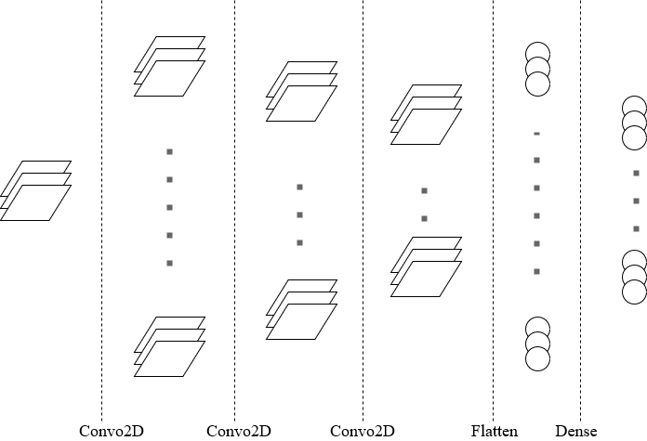

**ภาพที่ 2** โครงสร้างโมเดลส่วน encoder

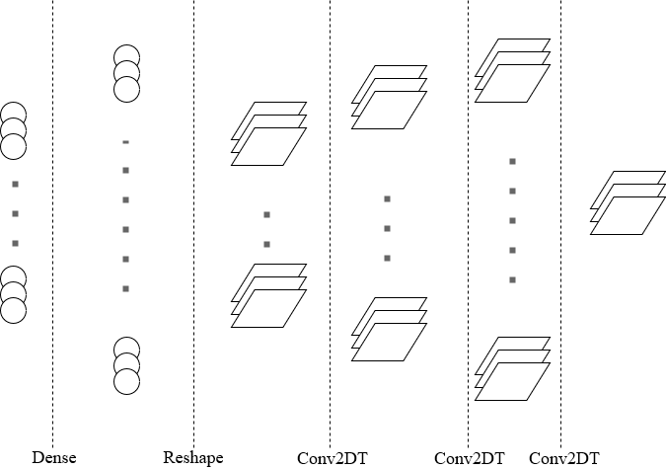

**ภาพที่ 3** โครงสร้างโมเดลส่วน decoder

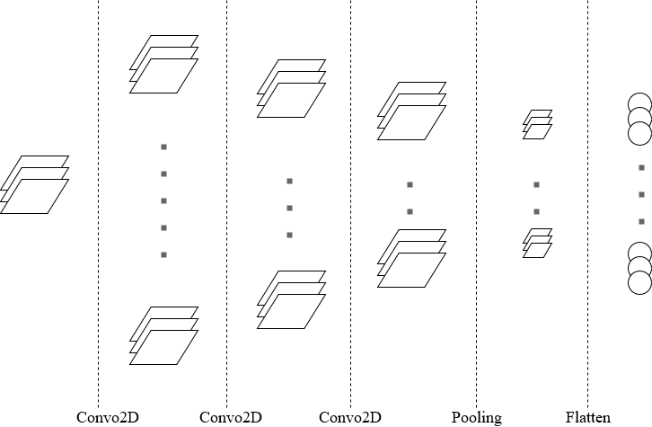

**ภาพที่ 4** โครงสร้างโมเดลส่วน Convolution

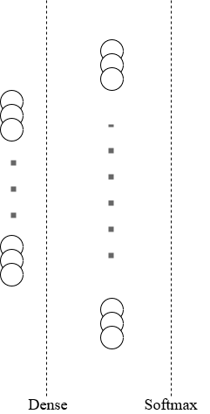

**ภาพที่ 5** โครงสร้างโมเดลส่วนจำแนกตัวการตูน

**โครงสร้างระบบและการ CNN Classifier**